上海交通大学电子信息与电气工程学院
第十次学生代表大会正式代表登记表
姓 名 | 穆振宇 | 性 别 | 男 | 学 号 | 515111910075 | 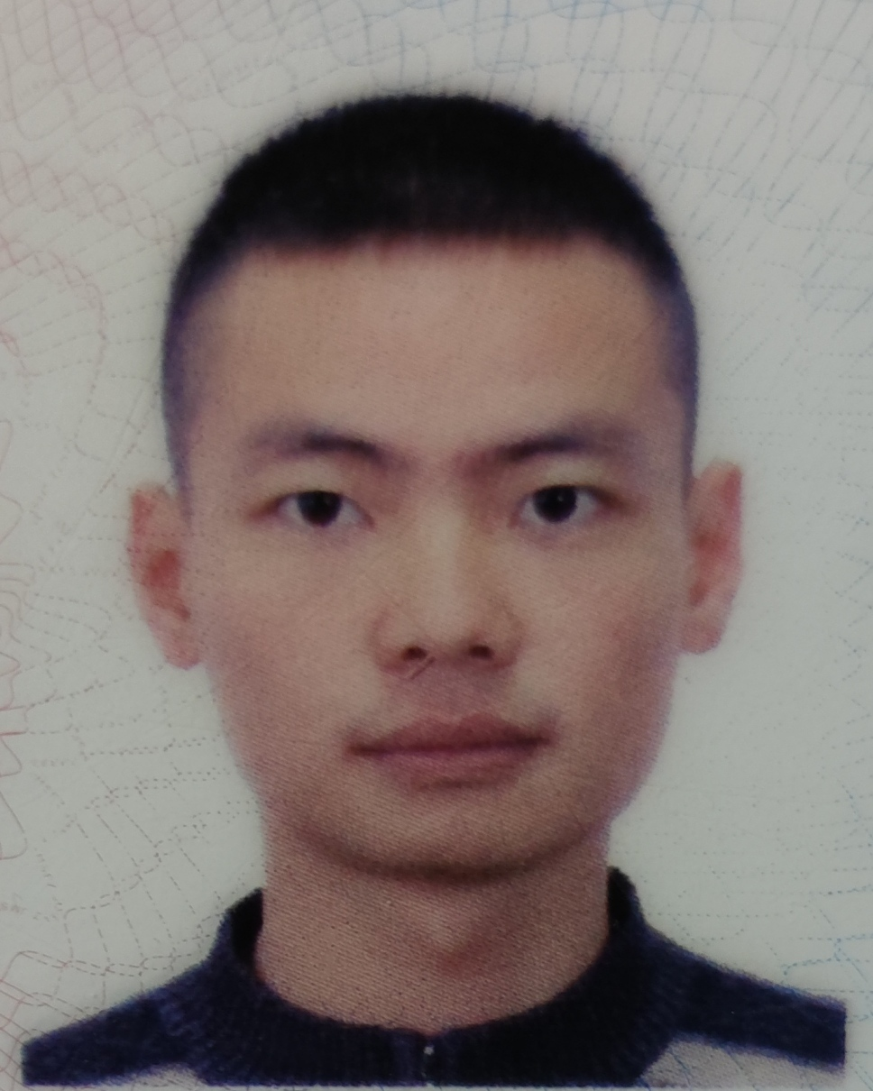
出生年月 | 1997年11月 | 专 业 | 网络空间安全 | 班 级 | F1803601
政治面貌 | 共青团员 | 民 族 | 汉族 | 所任职务 | 团支部书记
手机号码 | 18800327068 |  |  | 电子邮箱 | 1297271665@qq.com
学习经历(高中起) | 2012年9月-2015年6月 就读于安徽省淮北市第一中学  2015年9月-2016年9月 就读于上海交通大学  2016年9月-2018年9月 服役于陆军73156部队  2018年9月-至今 就读于上海交通大学
奖惩情况(高中起) | 2017年9月 陆军73156部队记嘉奖一次  2017年9月 陆军73156部队授“优秀义务兵”一次  2018年-2019年 “优秀团员”一次  2018年-2019年 “三好学生”一次  2019年-2020年 “优秀团员”一次  2019年10月 校级专项奖学金“金龙鱼奖学金”一次  2019年10月 校B级奖学金一次
主要表现 | 穆振宇同学在思想上积极上进，在日常生活中关心学校发展，能够在各种场合自觉维护学校利益，学习方面，该名同学勤奋认真，踏实努力，经常向同学们请教问题，在学生工作方面，该名同学连续担任多届班级团支部书记，为班级建设作出卓著贡献。
院系意见  （盖章） | （此栏不需填写）  团委书记签名： 年 月 日
注：部分内容可自行增页填写；主要表现栏请填写该代表在思想、学习、工作、生活中的表现（少于250字）。填写完成后以班级为单位发送到 seieeofficers@163.com。

